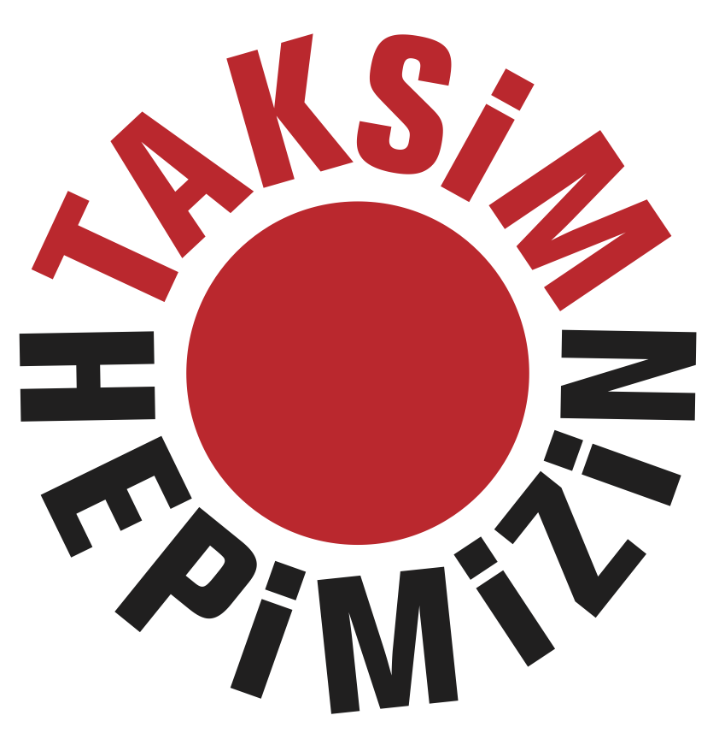

TAKSİM PLATFORMUNDAN BASINA ve KAMUOYUNA AÇIKLAMA 1 Temmuz 2013

Gezi Parkı direnişi sadece siyasi değil, sosyal açıdan da bir milat oldu. Kamu, tepeden inme dayatmacı yöntemlere onay vermediğini açıkça ifade ederek kendi alanına sahip çıktı. Genç nüfusun apolitik olmadığını, tam tersine sağduyulu bir politik bilince sahip olduğunu öğrendik. Kalıplaşmış korkular ve toplumu kutuplaştıran önyargı duvarları büyük ölçüde yıkılmaya başladı. Gelinen noktada siyasi partilerin yeni bir anlayışla yola devam edeceğini, güvenlik güçleri başta olmak üzere devlet kurumlarının kendilerine çekidüzen vereceğini umuyor, medya, STK'lar ve özel kurumların gereken mesajı okuyabileceklerini düşünüyoruz. Yaşananların özüne yeniden yeniden bakmak, kamunun ve özellikle gençliğin taleplerini anlamak, doğru okumak gerektiğine inanıyoruz.
Taksim Platformu iki yıldır aynı hedefe odaklanarak, yapıcı, barışçı bir zihniyet ve bu zihniyeti ifade eden yeni bir dil geliştirmeye uğraşıyor. Taksim Gezi ile başlayıp geniş alanlara yayılan direnişin, yaratıcı, yenilikçi üslubunun verdiği enerjiyi, deneyim ve birikimimize katarak yola devam edeceğiz.
• Platform olarak Taksim Projesi'ni, iki yıl önce 2011 seçimlerinde sözü verilen sivil anayasanın provası olarak gördüğümüzü ifade etmiştik. Bugün de Taksim’in, birlikte yaşam isteğimizi yansıtacak şekilde ele alınması gerektiğine inanıyor ve “Taksim Hepimizin!” demeye devam diyoruz.
• Taksim Projesi için sürekli müzakere ve halk katılımı talep ettik. Ancak iki yıl boyunca, sayısız davet ve taleplerimize rağmen muhatabımız olması gereken belediyemizin müzakere yetkisini elinde tutamadığını bariz şekilde gördük. Direniş başladıktan sonra ise tüm idare sisteminin müzakere ve demokratik katılım konusunda büyük bir acz içinde olduğu ortaya çıktı. Buna rağmen, ilgili idarenin gereken mesajı alıp, samimi bir şekilde hazır olacağını umarak, müzakere taleplerimizi sürdüreceğiz. İki yıl boyunca, toplumun her kesiminden mahalleli, parka gezmeye gelenler, esnaf, semt dernekleri, sivil toplum kuruluşları ve uzmanlarla temaslarımızda Gezi Parkı'nda inşaata karşı olunduğu ortaya çıkmıştı. Direnişle birlikte bu görüşü benimseyen halk katılımı, hayal bile edemeyeceğimiz bir güçle kendini gösterdi. İstanbullular, Türkiyeliler ve hatta dünyalılar "Gezi Parkı park olarak kalsın” istiyor. Bu gerçeğin Taksim Projesi'ne açıkça yansıması için çalışmaya devam edeceğiz
• Taksim’in, "yayalaştırma" ve "ihya" adı altında sunulan projelerde sanal aldatmacaların, küçük siyasi oyunların, günümüzde anlamı kalmamış ideolojilerin oyuncağı olmasın diye farkındalıklarımızı sürekli paylaşmaya çalıştık. İki yıl boyunca, battı-çıktıların meydanı gerçekte nasıl insansızlaştıracağını, Topçu Kışlası'nın gerçekte parkı nasıl yok edeceğini, koruma kurullarının bu nedenle hangi kararları niçin almış olduğunu anlatmaya çalıştık. Gücümüzü "yapıcılık, dürüstlük ve samimiyet"ten aldık. Gezi ile başlayıp geniş alanlara yayılan direniş, yine hayal gücümüzün ötesinde bir farkındalık yarattı. Platform olarak, Taksim konusunda aldatmacalar, oyalamalar, yeni siyasi oyunlar tezgahlanırsa, gelişmeleri takip etmeye, gerçeği aramaya ve farkındalıklarımızı paylaşmaya devam edeceğiz.
• Taksim Projesi'nde koruma kurullarının aldığı kararlar olsun, idare ve yüklenici şirketlerin attığı adımlar olsun, yasalara aykırı her olayı yargıya taşıdık. Gücümüzü hukuk devletine inanmaktan aldık. Bu nedenle davalarımızı takibe de devam edeceğiz ve gerektiğinde yeniden yargıya başvurarak tüm hukuki haklarımızı kullanacağız.
• Taksim Projesi ülkemizin en önemli sorunu olmasa da gelinen noktada diğer sorunların çözümüne dair kilit noktası ve bir simge olmuştur. Bu süreç demokratik yöntem önerilerini de beraberinde getiren göstergeler içermektedir. Platform olarak başından beri çerçevemizi net çizdik. Gezi Parkı yok olmasın, Taksim yeni dalış tünelleriyle otoyol kaşağına dönüştürülmesin dedik. İki yıl boyunca, odağımızı kaybetmeden çalıştık. Gücümüzü farklılıklarımıza rağmen ortak paydada birleşebilmekten aldık. Direniş, haksızlık karşısında farklılıkların nasıl birleşebileceğini hayal gücümüzün ötesinde gösterdi. O kadar ki, “3-5 ağaç” hem ülkenin, hem de dünyanın sorunu haline geldi. Platform olarak, Türkiye ve dünya ölçeğinde Taksim Projesi'ni dert edinen bütün oluşumlarla her zamankinden daha fazla iletişim ve dayanışma içinde yola devam edeceğiz.
Bu bağlamda, gereksiz inatlaşmalara, geri dönülmez hatalara yol açılmaması için hatırlatmak isteriz ki;
1. Ağaç, yeşil, su, hava, kültür gibi temel değerler tüm canlıların ortak değerleridir ve referandum konusu yapılamazlar.
2. Topçu Kışlası ile ilgili yürütmeyi durdurma kararına tüm kişi ve kurumlar uymak zorundadır.
3. 2 Numaralı Koruma Kurulu'nun 10 Ekim 2012 tarihli kararı Tarlabaşı–Elmadağ dışındaki tüm dalış tüneli önerilerini reddetmiştir; bu kararın plan tadilatına işlenmesi gerekmektedir.
4. Kalyon İnşaat, 28 Mayıs 2013 tarihinde koruma kurulunun onayladığı kısmî tünel projesine uymamak ve proje sınırlarının dışına çıkmakla, hukuku çiğnemiştir.
5. Yapılmak istenen Topçu Kışlası, idarecilerin anlattığı gibi meydanın yüzde onunu değil, Gezi Parkı'nın neredeyse tümünü kaplayacaktır. Yeşil alana dönüşmüş bir bölgede “ihya” için gereken "kanuni vasıflar" ortada yoktur. Gezi Parkı Belediye'ye yeşil alan olarak korunmak şartı ile verilmiştir.
6. Toplu gösteri yapmak anayasal haktır. Bu hak devlet gücü ile miting alanı yaratarak kontrol altına alınamaz. Hele hele deniz doldurularak yeşil alan ve miting alanı yaratmak bir doğa cinayetidir. Bu bahanelerle Yenikapı ve Maltepe sahillerine, İstanbul'daki bütün inşaatların molozları ve hafriyatlarını dökmek tarihe bir insanlık ayıbı olarak geçecektir.
7. Tarlabaşı ve İstiklal Caddesi başta olmak üzere Elmadağ'dan Tünel'e dek Taksim yöresini "tektipleştirmeye" dönük otokratik kamusal alan tasarımı ve işgali, barış içinde birlikte yaşama arzumuza cevap verecek sivil anayasa talebimiz ile bağdaşmamaktadır.

"Taksim Hepimizin!" www.taksimplatformu.com

